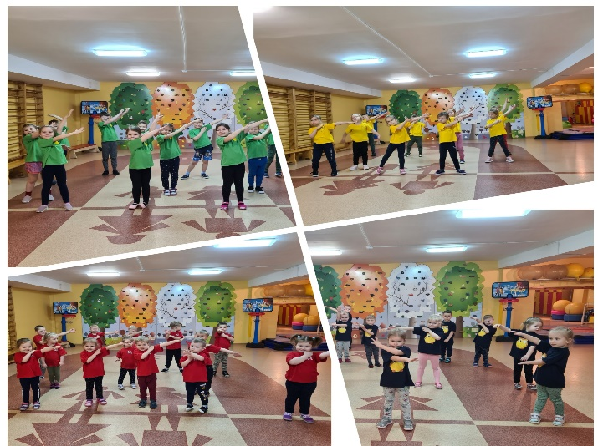
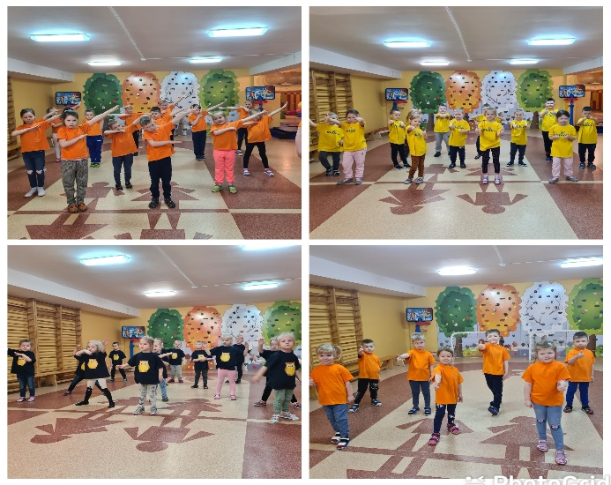

Juokas – vienintelis užkrečiamas dalykas,
kurio nereikia bijoti ir saugotis (emocinė sveikata).

Juokas – tai stiprybė,
Juokas – tai drąsa,
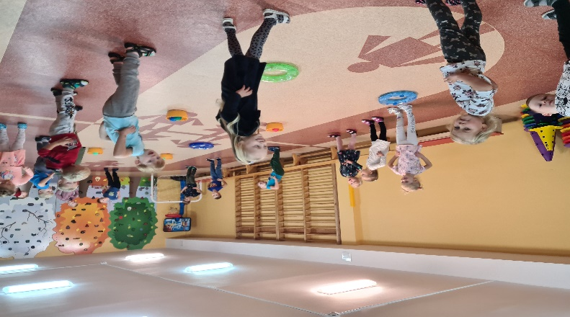
Juokas – mama.
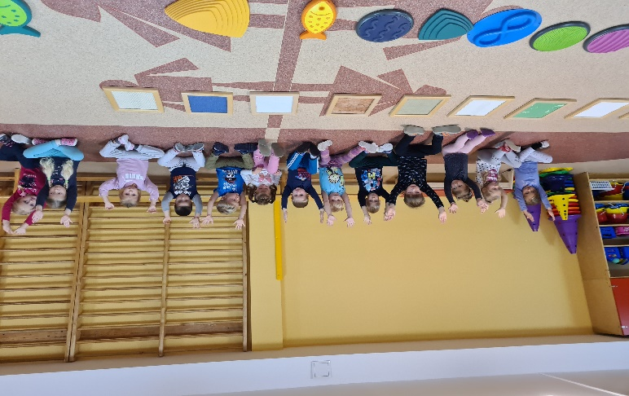
Juokas - tai pasaulis,
Juokas – tai jėga,
Juokas – tai vienybė.

Juokas – tai vanduo,
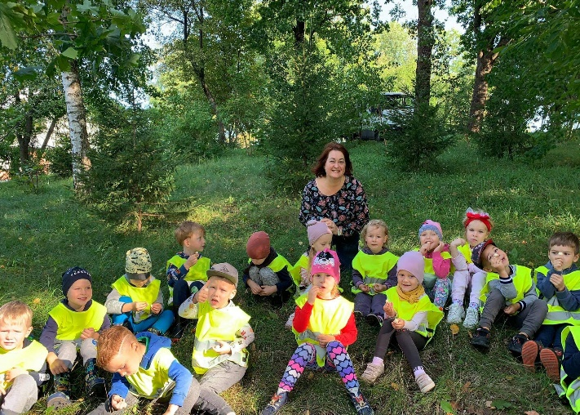
Juokas – tai Saulė mylima,
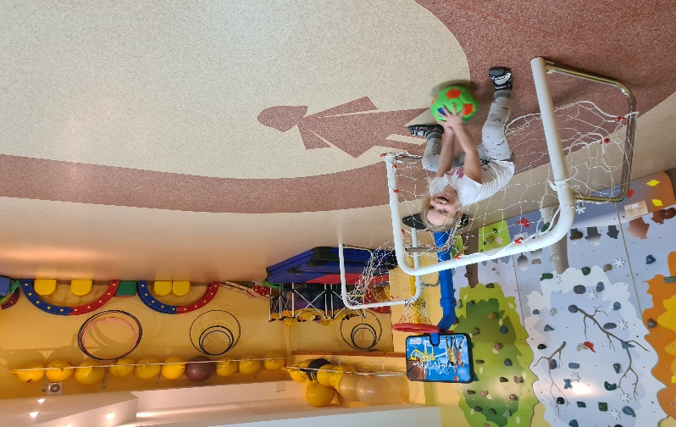
Juokas – visada!

Raseinių l/d ,,Liepaitė“
Kūno kultūros pedagogė Diana Pečiulienė
2021 04 20

